Apresentação do Terminal Ponto de Venda
Versão Scanner

Apresentação do Terminal Ponto de Venda
Versão com Impressora

Alojamento PSAM Card
Alojamento Micro-SIMcard

5V TXD RXD GND

Especi cações Técnicas
Produto D2mini - Versão e Especi cações
Modelos T1710

T1710

T1711

Guia rápido de instalação

Con gurações Iniciais
Abaixo algumas etapas para ligar o produto.

1 Pressionar a tecla Liga/Desliga até que a tela acenda, e siga as instruções.

Posicionamento da bobina de papel térmico

Precauções
Aviso de segurança
- Inserir o cabo AC cuja tensão de entrada seja a mesma

Tabela de substâncias tóxicas ou perigosas presentes no produto
Recomendações
- Não use o produto próximo à água ou em ambientes úmidos;
Local no Produto | Substância ou Elemento
Local no Produto | Pb | Hg | Cd | Cr(VII) | PBB | PBDE | DEHP | DBP | BBP | DIBP
Placa de Circuito Impresso
Partes Estruturais
Embalagens

Tecla Liga/Desliga

Tela Principal Alto Falante
Porta USB

Tecla Liga/Desliga

Tela Principal Alto-Falante
Porta USB

Porta Micro-USB Saída de Áudio Porta Serial RJ11 Porta LAN RJ45 Conector Alimentação debug

Sistema Operacional Processador Memória
Tela Principal Tela Cliente WiFi
Descrição
Android 8.1 SunMi OS
Processador Cortex-A35 Quad-core 2GB RAM, DDR3; 8GB ROM, eMMC5.1
  - "HD, Resolução 1280 x 800, 300nits; Touch Screen capacitivo 10 pontos 4.3"WVGA, Resolução 800 x 480, 300nits
2,4GHz, atende IEEE 802.11 b/g/n

Versão com Versão com Versão com Scanner Impressora Impressora e 4G
Este produto oferece acesso à internet por cabo, WiFi e SIMcard 4G (opcional).

2 Con guração do WiFi
    - Clicar no botão (CONFIGURAÇÕES) e ativar a WLAN. O display indicará a interface de busca WLAN, após encerrada a busca listar os pontos de acesso WLAN.
    - Clicar na WLAN desejada para conexão. Caso escolha uma rede criptografada, será necessário inserir a senha de acesso para efetuar a conexão
indicada na fonte de alimentação;

      - Não use o device em nenhum lugar que contenham gases potencialmente explosivos;

      - A fonte de alimentação não deve ser consertada por pessoas não habilitadas, somente por pela rede de assistência técnica.
      - Este produto pode causar rádio interferência durante sua utilização mormal. Para evitar interferência de rádio
- Tome precauções para evitar que líquidos sejam derramados sobre o produto;
- Não use o terminal próximo ao fogo ou em ambientes extremamente frios. Siga as especi cações para a faixa de temperaturas de operação;
- Evite a utilização em ambientes extremamente impregnados de poeira, e previna para que pequenos objetos não caiam sobre o produto;
- Não utilize o produto próximo a equipamentos médicos sem prévia autorização do responsável pela área.

Tela Leitura QR Code

Câmera clientes cartão delidade

Tela Cliente

Impressora

Tela Cliente
Cartão Micro SD Postas USB Porta USB

Alojamento Micro-SIMcard
Utilizado para instalação do Micro-SIMcard e acessar dados da internet.
Porta Gaveta Dinheiro RJ12
Bluetooth
Tecla
Alto Falante NFC
PSAM Card
Atende BT 2.1/3.0/4.2 e BLE
Liga - Desliga 3W, 40hms
Atende ISO14443A, ISO14443B, ISO15693, MIFARE 1K/4K
Suporta cartão Mini SIM (2FF)

1 Retire o produto da caixa para as instalações e ajustes iniciais

Instalar a bobina de papel térmico com 58mm de largura e com diâmetro de 60mm (A versão com scanner não tem esta etapa)

Como baixar e usar o APP?
No mercado de aplicativos, os APPs mais relevantes podem ser encontrados, instalados e baixados com a rede selecionada.

Descrição da bobina de papel térmico

Digitalização de código via Smartphone
frequência pode ser necessário ações práticas para
eliminar tais interferências.

Substituição da bateria interna
Declaração
A empresa não se responsabiliza:
: Indica que a substância é encontrada abaixo do limite especi cado pelo padrão SJ/T 11363-2006.

: Indica que a substância é encontrada acima do limite especí cado pelo padrão SJ/T 11363-2006, porém esta ainda não prevê um substituto possível no atual estágio de desenvolvimento tecnológico.

Ao m da vida útil do produto, seu descarte deve ser efetuado respeitando a legislação local, de forma a não provocar riscos à saúdede pessoas ou danos ao meio-ambiente.
  - Por danos causados ao produto resultantes de uso em desacordo com este manual;

Manual do Usuário
Leitor por aproximação
NFC
Nota: Disponível somente na versão com impressora.

Alojamento PSAM card

Cartão de memória externa Suporte cartão microSD, máximo 64GB
Módulo de código de leitura QR code, Precisão＞10mil, Velocidade＜0.05s, 30 Quadros por segundo (FPS) Câmera de Filiação/ delização 5M Foco Fixo, Porta USB
Lista de Sofrware Integrado
- App Store · Push Service · User Feedback · Data Service · Electronic Manual
2
Utilizar bobina de papel térmico com largura de 58mm e diâmetro de 60mm.
Esta função está disponível apenas para o produto que contém a versão de digitalização (scanner), que pode identi car um QRcode para pagamento via telefone celular.
- A bateria interna do produto possui tempo médio de duração de três anos.

- Caso seja necessário a substituição da bateria, entre
- Pelos danos ou problemas causados pelo uso de consumíveis não aprovados ao uso no produto;
- Por danos causados pela manutenção executada por pessoal não autorizado.

Tela Principal
Tela touch screen operador (balcão)

Módulo de Digitalização
Utilizado pelo cliente para efetuar pagamento com QRcode.

Tela Principal
Tela touch screen operador (balcão)

Impressora
Utilizada para imprimir comprovantes ou recibos quando
Utilizado para instalar PSAMcard e gerenciar dados de segurança.

Alojamento cartão microSD
Utilizado para expansão de memória com capacidade máxima de 64gb.

Porta debug micro USB, tecla para função debug
Impressora

Módulo 4G

Alojamento SIM card
Impressora térmica embutida 58mm lagura, velocidade de impressão de 160mm/seg,
e vida útil da cabeça impressora de 50km, trabalha com bobina de 60mm de diâmetro e corte de papel manual.

Atende a rede 4G

Micro SIM (3FF) 1,8V/3,0V
  - Remote Control · Hardware Steward · Print Service · Welcome Interface · User Center· OTA

Para obter informações mais detalhadas sobre o aplicativo instalado selecione “Con gurações -> Aplicativos”, e localize o aplicativo na lista;
Para remover o aplicativo selecione: “Con gurações -> Aplicativos -> Gerenciamento -> Remoção”. Opcionalmente pressione e segure o ícone do App, e arraste até a lixeira.
Perguntas mais frequentes
Problema Solução
em contato com o pós-venda para tratamento.

Instruções de Segurança
- Evite a instalação ou uso durante tempestades elétricas, existo o risco de eletrocussão.
- Por danos funcionais ou de segurança causados pela tentativa de instalação de sistema operacional fonecido por terceiros ou de qualquqer outra fonte não autorizada.

Ressalva
Conteúdo da embalagem
1 x Produto D2mini
1 x Fonte de alimentação, 1 cabo AC 1 x Manual de instrução
1 x Bobina térmica 58mm (Versão impressora)

Tecla Liga/Desliga
Quando o terminal estiver desligado pressione levemente para ligar;

NFC
Usado para pagamentos por aproximação com cartão NFC e está em conformidade com os padrões ISO14443A,

Tecla Liga/Desliga
Quando o terminal estiver desligado, pressione levemente para ligar;
o terminal estiver ligado.

NFC
Usado para pagamentos por aproximação com cartão NFC
Utilizada para depuração do terminal (Debug).
Durante o processo de depuração, as portas USB na parte inferior do terminal não funciona. Apenas a porta USB localizada na parte frontal próximo à tecla Liga/Desliga pode funcionar.

Interfaces externas

Fonte de alimentação

5 x Portas USB tipo, 1 x Porta serial RJ11, 1 x Porta caixa dinheiro RJ12, 1 x Porta LAN RJ45, 1 x Saída de Áudio, 1 x Porta de alimentação,
1 x Porta MicroUSB debug
Entrada: 100~240VAC/1,7A Saída: 24VDC/1,5A;

Caso necessite de ajuda adicional, efetue a leitura no app constante no próprio terminal.
3
O que fazer se o
produto quebrar
O que fazer quando a Impressora não funcionar
- Pressionar e segurar a tecla Liga/Desliga por 11 segundos; O terminal será desligado.
Em seguida, pressionar novamente para reiniciar.
- Veri car se a tampa do compartimento da bobina está fechada corretamente;
- Veri que se existe papel térmico enroscado.
  - Caso perceba sobre aquecimento ou fumaça, desligue o produto imediatamente e rapidamnet o afaste de itens que possam facilmente se incendiar.

  - Não toque na lâmina de impressão térmica da impressora.

Devido a atualização que possam vir a ser aplicadas ao produto, alguns detalhes nesse manual podem se tornar incorretos.
A empresa se reserva ao direito de modi car este manual sem
Fabricante: TECTOY S.A.
Av. Buriti, 3001 - Distrito Indústrial - Manaus - CEP: 69075-000

Quando em uso, pressione e segure por 2~3 segundos
ISO144443B, ISO15693, MIFARE1K/4K.
Quando em uso, pressione e segure por 2~3 segundos
e está em conformidade com os padrões ISO14443A,
Porta gaveta dinheiro
Entrada:100~240VAC/1,7A Saída：24VDC/2,5A;
O que fazer se a impressão · Veri que se a bobina de papel térmico está invertida;
prévia noti cação.


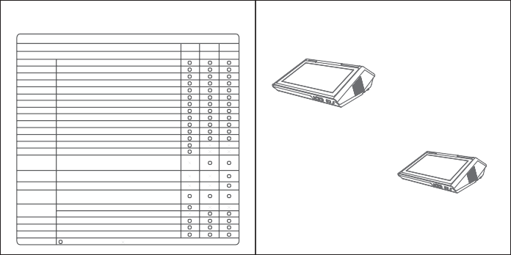
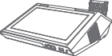

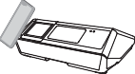
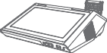
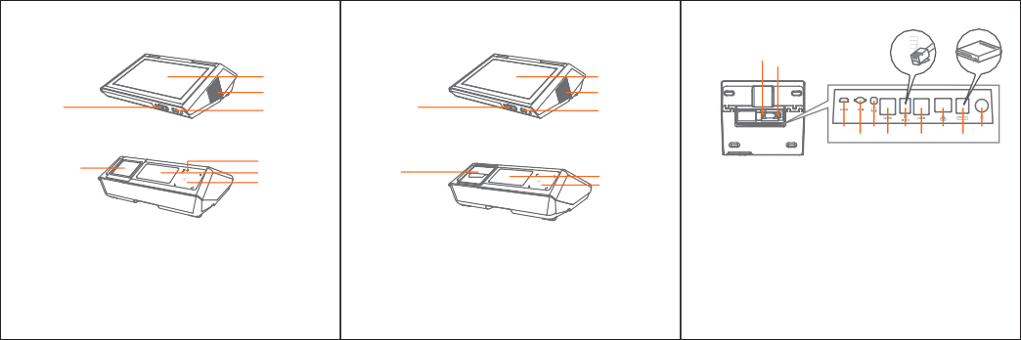

Este equipamento não tem direito à proteção contra interferência prejudicial e não pode causar interferência em sistemas devidamente autorizados.

Este produto está homologado pela ANATEL de acordo com os procedimentos regulamentados para avaliação de conformidade de produtos para telecomunicações e atende aos requisitos técnicos aplicados, incluindo os limites de exposição da Taxa de Absorção Especí ca referente a campos magnéticos e eletromagnéticos de radiofreqüência.

Máximo valor medido de SAR: 0,299w/kg.
para selecionar entre Desligar ou Reiniciar o terminal.

Quando o terminal estiver ligado, pressione e segure a tecla por 11 segundos, o terminal irá desligar.
Display Cliente
Usado para exibir informações de compra e exibir anúncio, etc...

para selecionar entre Desligar ou Reiniciar o terminal.
Quando o terminal estiver ligado, pressione e segure a tecla por 11 segundos, o terminal irá desligar.
ISO144443B, ISO15693, MIFARE1K/4K.

Display Cliente
Usado para exibir informações de compra e exibir anúncios, etc.

Utilizado para caixa de dinheiro externa com saídas de pulso elétrico de 100ms. Não pode fornecer pulsos continuamente.
Este terminal pode ser conectado a uma caixa de dinheiro com tensão contínua de 9-24VDC com especi cações diferentes.

Dimensões Peso
Ambiente de trabalho Notas

C x L x A: 260mm x 290mm x 99mm
Versão com scanner: 1,81kg; Versão com impressora: 1,94kg
Temperatura de operação: 0ºC~40ºC Temperatura de armazenagem: -20ºC~60ºC Produto possui esta função Produto não possui esta função
Encaixar o conector da fonte de alimentação na porta de alimentação do terminal na parte inferior.
4 Pressionar a tecla Liga-Desliga para ligar o produto
estiver em branco

O que fazer se a impressão estiver borrada
- Veri car se está utilizando a bobina de papel correta.
- Veri car se a cabeça de impressão térmica está suja. Caso esteja, limpe-o com um cotonete humidecido com álcool isopropílico.
- Utilizar bobina de papel térmico de boa qualidade para evitar impressões ruins causado por papel de baixa qualidade.

